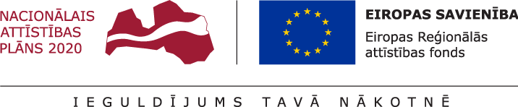
16.11.2020.
Talsu novada pašvaldība 2020.gada 12.augustā ir parakstījusi Vienošanos par projekta Nr. 5.6.2.0/20/I/009 “Publiskās infrastruktūras attīstība Talsos rūpnieciskās teritorijas darbības nodrošināšanai, 2.kārta” īstenošanu.
Projekta mērķis – Ieguldīt investīcijas Talsu pilsētas rūpnieciskajā teritorijā, pārbūvējot Stendes ielu un izbūvējot rotācijas apli, kas uzlabos infrastruktūru un nodrošinās uzņēmējdarbības attīstību, veicinot Talsu novada ekonomisko izaugsmi.
Projekta ietvaros pilnībā tiks pārbūvēta Stendes iela Talsos, tiks atjaunots ielas apgaismojums, izbūvēts veloceliņš un Brīvības-F. Blumbaha-Saules-Stendes ielu krustojumā izbūvēts rotācijas aplis.
Būvprojekta autors ir SIA “Tomus”, kas nodrošina autoruzraudzības pakalpojumu visā būvdarbu gaitā. Saskaņā ar iepirkuma rezultātiem, būvdarbus objektā veic AS “A.C.B.” (līgums noslēgts 27.10.2020.), būvuzraudzību nodrošina SIA “BaltLine Globe” (līgums noslēgts 22.10.2020.). Būvdarbi jāpabeidz 9 mēnešu laikā no būvdarbu līguma noslēgšanas.
Projekta kopējās izmaksas ir 1 736 966,03 EUR, tai skaitā ERAF finansējums 1 388 839,68 EUR, valsts budžeta finansējums – 61 272,34 EUR un pašvaldības līdzfinansējums 286 854,01 EUR. Projekta īstenošanas termiņš – 2022.gada 11.oktobris.

Aiva Dimante
Attīstības plānošanas un projektu vadības nodaļas
Projektu vadības daļas vadītāja

